 | 41ª SEMANA DA QUÍMICA  IFRJ – Campus Rio de Janeiro  2023 | 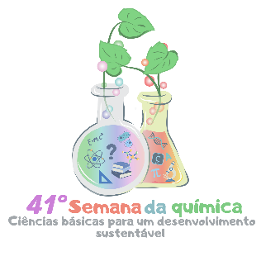

data(s) sugerida(s) de realização | horário sugerido para o(s) encontro(s) síncrono(s) |  | público alvo | vagas (mínimo) | vagas (máximo)
xxx | xxx |  | xxx
carga horária total |  | pré-requisitos
xxx
equipe proponente e formação (incluindo o proponente principal)
*Insira o número de linhas necessárias

nome completo | área de formação ou experiência na área do curso | instituição de origem/cargo | maior titulação | link lattes | contato (email)
Informações sobre o curso para divulgação
Plano de curso

Forma de execução (Material, acompanhamento e interação com público)

Referências

